В Крюково прошел вечер с "Зеленоградскими посиделками"
13.03.2017
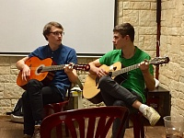
11 марта в крюковском досуговом центре ГБУ "М КЛУБ" состоялась очередная встреча молодежи в клубном объединении "Зеленоградские посиделки", руководители которого организуют вечера отдыха для молодых людей, увлекающихся различными настольными играми, ролевыми системами, а также хорошими песнями под гитарную музыку.
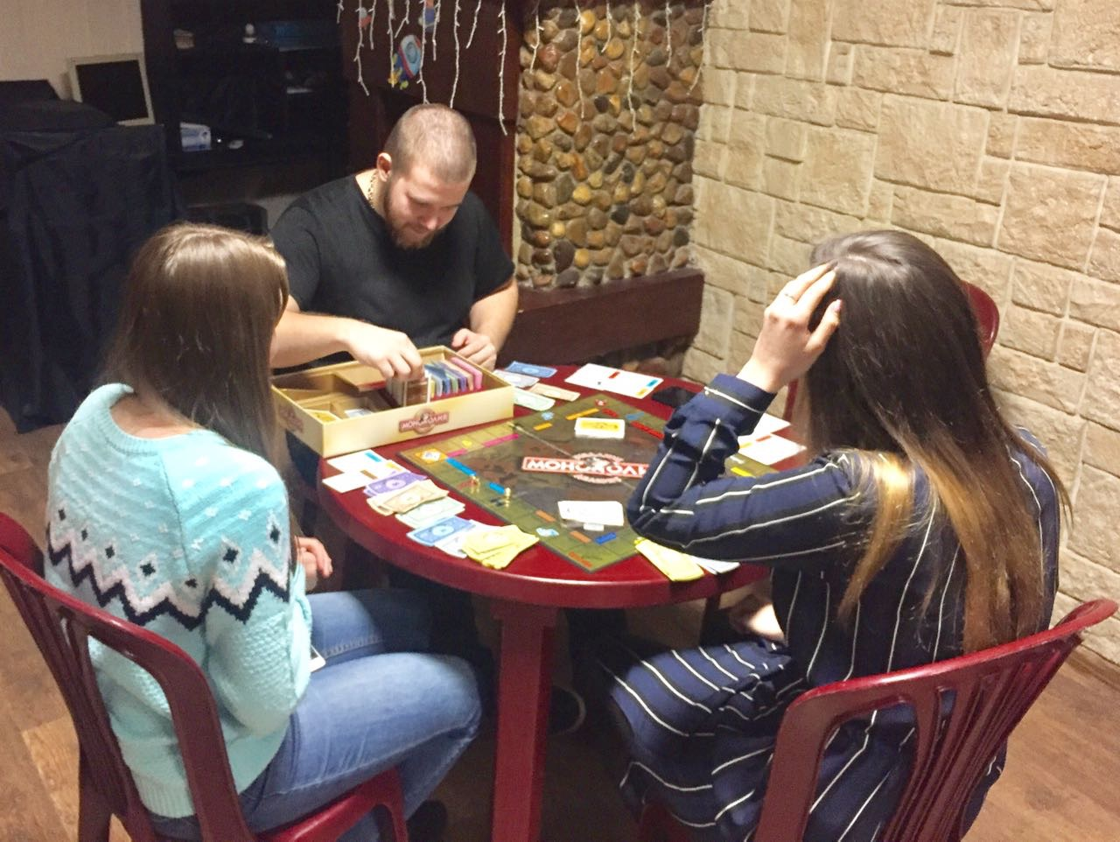
Ребята общались, играли в настольные игры. Для разнообразия интеллектуального и творческого досуга они исполнили песни Виктора Цоя под гитару, а также легендарные шедевры групп Чайф и Сплин.

Адрес страницы: http://krukovo.mos.ru/presscenter/news/detail/5217348.html
Управа района Крюково города Москвы

